- 문제) 각 진수의 숫자를 10진수로 변환하세요
5653(10) | 111011(2) | 3220(4) | 5561(8) | A3F(16)

- 문제) 10진수 70을 각 진수의 숫자로 변환하세요
70₍₁₀₎ | ₍₂₎ | ₍₄₎ | ₍₈₎ | ₍₁₆₎

- 문제) 5의 20승의 10의 자리는 몇일까요?

- 문제) 8의 31승의 1의 자리는 몇일까요?

- 32 명의 (어른) 군인으로 구성된 부대가 강을 건너야 한다. 다행히 두 명의 어린이가 탄 작은 배가 같은 편 강가에 있음을 발견했다. 이 배는 너무 작아서, 강을 건너려면 2명 이하의 어린이만 타고 건너거나 1 명의 어른만 타고 건너야 한다. 강의 반대편에 모든 군인이 도착하고, 어린이 2명은 배에 그대로 남겨 놓기 위해선 배가 최소 몇 번 강을 건너면 될까? (풀이과정 명시)
정답:

- 양의 정수에 대해 정의되는 함수 $f(n)$은 다음과 같이 정의된다.
- $f(1) = 0$
- $n\text{이}\text{ 2}\text{이상의} \text{짝수라면}\text{,} f(n) = f(n/2) + 1$
- $n\text{이}\text{ 3}\text{이상의} \text{홀수라면}\text{, }f(n) = f(n+1) + 1$
$f(5245)$의 값을 구하시오. (풀이과정 명시)
정답:

- 2019 X 2021을 2진수로 표현할 때 가장 오른쪽에 나타나는 연속된 1의 개수는 몇 개일까? (풀이과정 명시)
정답:

- 컴퓨터는 2진법을 사용해 숫자를 표기한다. 예를 들어, 2진법의 두 자리 수 11은 십진수로 3이다. 한편 마야 문명에서는 20진법을 사용해 숫자를 표기했다. 아래 그림은 위키피디아에서 인용한 0부터 19까지의 숫자 표기이다. 만약, 두 자리 수가 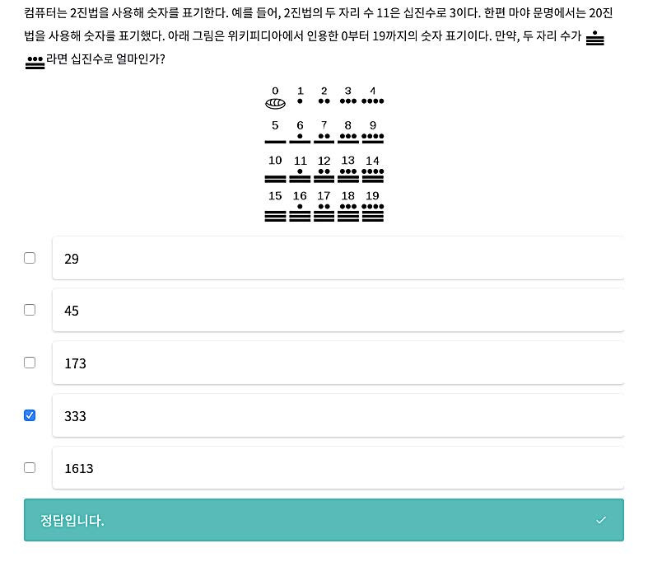 라면 십진수로 얼마인가? (풀이과정 명시)

정답:

- p가 소수, a가 p의 배수가 아닌 정수일 때 a^{p−1}을 p로 나눈 나머지는 1이다. 3²⁰²⁴을 5로 나눈 나머지는 얼마인가? (풀이과정 명시)
정답:

- A, B, C, D, E 다섯 명이 100m 달리기를 하여 1등부터 5등까지의 순위가 결정되었다.
다음과 같은 조건이 모두 성립할 때, 4등은 누구인가? (풀이과정 명시)
- A는 C보다 순위가 낮다.
- E의 순위는 B와 A 사이이다.
- B보다 순위가 낮은 사람은 없다.
- D는 A보다 순위가 높다.

정답:

- Bubble Sort 알고리즘은 정수가 N개 든 배열을 입력으로 받는다.
알고리즘은 다음 단계를 Sorting이 완료될 때까지 반복적으로 실행한다.
[단계] 배열의 왼쪽 끝에서부터 한 칸씩 진행하면서, 현재 칸의 값이 그 오른쪽 칸의 값보다 크면 교환하는 것을, 배열의 오른쪽 끝까지 수행한다.
아래 배열을 입력으로 받았다면 위의 단계가 일곱 번 반복된 후, 배열의 오른쪽 끝에서 일곱 번째 자리에는 어떤 값이 존재하는가? (풀이과정 명시)

8, 5, 4, 9, 11, 1, 12, 15, 2, 6, 7, 10
정답:

